淡江時報 第 955 期
俄聖彼得堡大學 零下氣候磨練意志力
留學傳真
俄文四許宇昇在大三那年赴俄羅斯聖彼得堡大學，在這一年在異鄉生活的最大體悟是，「活了20年，終於真的獨立、能夠照顧自己！」

縱使那裡的冬天氣溫常在零下20度，他還是愛和朋友結伴、或自己一人四處旅遊；聖彼得堡是沙皇第二時期的首都，文化藝術資源豐富，有2百多座博物館，只要持有學生證就能免費入館，印象最深的是皇室宮殿的冬宮和聖彼得堡城內縱橫交錯的運河，他笑著說：「俄羅斯天氣雖然冷，但也很適合踏青！」

許宇昇與來自歐洲、美國、韓國、日本、大陸等世界各地的學生一起學習俄文，當地的學習環境自由、採小班教學制，他認為，「班上同學的共通點都是真心熱愛俄文，是想要深度學習而來，老師毋須靠考試來約束學生學習或提升出席率，學校會依能力將課程分為上下午時段班，只要在一起大家會利用俄語彼此交流自身國家的文化。」說到上課方式，他指出，「俄國的語言課較不注重文法，臺灣學生反而有文法優勢，但在口說與聽力較弱，因此老師上課會播放電影場景，要我們口述其橋段及分析前後脈絡，用這樣的方式增強聽說能力。」

俄國緯度高，早上十點的課，九點出門時都還是昏暗天色，加上天寒地凍的氣候，他不好意思地說：「偶爾也有不想出門上課的念頭，但一到教室才發現歐美學生早已坐滿前排，反倒是臺灣學生或許在家管束較多，出國後翹課比例較高。」西方學生上課的積極態度改變了他，讓原先上課怯於開口的許宇昇，也成為愛在課堂發表的一份子。

人在俄國，國情與文化差異在所難免，許宇昇認為當地人自我意識較強，例如曾在排隊用餐過程中店員不由分說就將大門關上而無法進入餐廳、用千元買25元車票被責怪、住宿時期與俄國室友發生摩擦、寄宿家庭的老奶奶脾氣古怪無法相處等，這些生活挫折與挑戰他都一一克服，而他還以網路方式，找到志同道合的好友，「我利用背包客網站結識當地的青年朋友，當沙發客到他們家裡，度過在俄國的最後一個月。」

這一年交織著鮮麗和辛酸的交換生生活，他克服困難的秘訣是，「絕對不能因不開心就封閉自己，自己要去適應不順遂的環境，而不是讓別人來適應你。所以學語言也是抱持越挫越勇的心態，要下定決心說得更好！」出國交換的這一年，不僅讓許宇昇豐富了人生閱歷，更改變了生活哲學。（文／卓琦、圖／許宇昇提供）
2015/01/12

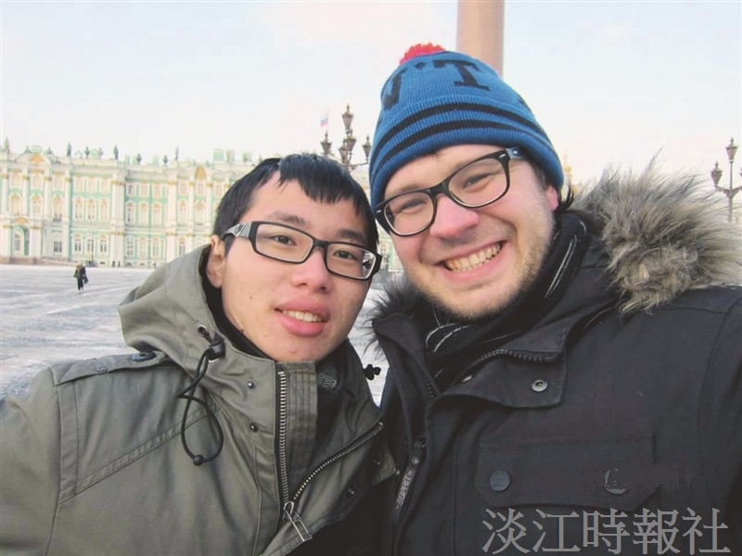
俄文四許宇昇在大三那年赴俄羅斯聖彼得堡大學，在這一年在異鄉生活的最大體悟是，「活了20年，終於真的獨立、能夠照顧自己！」（圖／許宇昇提供）

